
Republic of Cameroon
**********
Peace – Work – Fatherland
**********
MINISTRY OF HIGHER EDUCATION
**********
UNIVERSITY INSTITUTE OF THE COAST

République du Cameroun
**********
Paix – Travail – Patrie
**********
MINISTÈRE DES ENSEIGNEMENTS SUPÉRIEUR
**********
INSTITUT UNIVERSITAIRE DE LA CÔTE

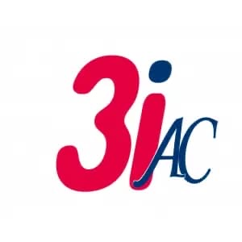


RAPPORT DE STAGE ACADEMIQUE
CONCEPTION D’UNE APPLICATION DE GESTION DE PROJET POUR UN CENTRE DE FORMATION

Stage effectué du 30 juillet au 29 Août 2025 en vue de l’obtention du brevet des techniciens supérieurs
Filière : Génie Logiciel
Matricule : 26GL1383
Rédigée et présentée par :
DJOU NGOULA Prince Donovane
Sous l’encadrement
ACADÉMIQUE DE :
M. BISSA EYA’ANE Frank-Yves Stephan
Enseignant à IUC

Enseignant à IUC
PROFESSIONNEL DE :
M. TAJEUMI BOGNI RUDY WARENE
Année académique :
2025 - 2026

A MA FAMILLE

REMERCIEMENTS

La rédaction d’un rapport de stage nécessite une attention particulière mais aussi elle exige un appui intellectuel, moral et financier. L’occasion nous est donné d’exprimer notre profonde gratitude à tous ceux qui, de près ou de loin nous ont soutenu dans la réalisation de notre travail.
Nos remerciements vont donc à l’endroit de :
- Monsieur BISSA EYA’ANE Frank-Yves Stephan, notre encadreur académique pour sa disponibilité, son orientation et son accompagnement.
- Monsieur TAJEUMI BOGNI RUDY WARENE, notre encadreur professionnel pour son soutien.
- Monsieur GUIMEZAP PAUL, président fondateur de l’IUC pour nous avoir admis dans son somptueux établissement, et nous avoir mis dans des conditions propices à nos études.
- Tous mes enseignants pour leurs disponibilités, leurs connaissances partagées et le partage de leurs expériences.
- A TOUTE MA FAMILLE, particulièrement à la famille NGOULA pour les soutiens financiers, moral et leur amour inconditionnel.
- A mon papa Monsieur NGEUPI GERVAIS, pour son soutien et son amour.
- Mes remerciements vont à l’endroit de ceux qui ont contribué de près ou de loin, à la réalisation de ce projet et dont le nom ne figure pas sur cette page. Puissent-ils trouver en ce travail une marque de gratitude pour leurs diverses contributions.

SOMMAIRE :

Liste des figures :

LISTE DES TABLEAUX :

LISTE DES ACRONYMES :

AVANT PROPOS :
L’entreprise est une organisation bien structurée qui combine les facteurs nécessaires à son exploitation et dont l’objectif majeur tourne autour de la recherche du profit. Présenter celle-ci revient à mettre en relief des éléments : sa date de création, son évolution, son fonctionnement, ses activités et sa structure. C’est dans cette logique que ce chapitre comportera plusieurs sections ; une consacré à la présentation de l’Institut Universitaire de la Cote (IUC) et l’autre au à la méthodologie de travail.
- Présentation Général de l’IUC
L’Institut Universitaire de la Côte (IUC) a pour vocation la formation intellectuelle et humaine des étudiants de diverses nationalités dans les cursus variés. Cette formation contribue au développement des entreprises et de l’entreprenariat en rapport avec l’évolution du monde industriel, technologique et des affaires. Classée 02 (deux) fois consécutives dans sa catégorie et selon le ministère de l’Enseignement Supérieur 1er établissement privé au Cameroun à l’examen national BTS session 2015 et 2016, classé parmi les meilleurs en 2017, cette position nationale dans ce secteur fortement concurrencé est due à une forte expérience cumulée, à l’efficacité du personnel et corps enseignant, et aussi aux infrastructures déployées. Il convient donc de présenter de sa création à nos jours son évolution et les moyens utilisés (matériels et humains), son organisation, mission et objectif. Par la suite de faire état des constats ainsi que des éléments de la revue littéraire qui ont menés à notre thème.

- Historique et Création de l’IUC
Après de bons et loyaux services au sein d’une prestigieuse entreprise camerounaise, le promoteur de l’IUC, de par son expérience a décelé une carence de main d’ouvre industrielle qualifiée ; ce qui l’a conduit à créer en 1993 le Centre d’Enseignement et de Formation Technique Industrielle (CEFTI), établissement secondaire de formation professionnelle et académique. Compte tenu de la satisfaction des diplômés sur le marché de l'emploi, les entreprises ont très vite manifesté le vœu d’avoir des techniciens aussi pratiques que ceux-ci, mais avec un niveau d’étude supérieur, et surtout rompus aux rouages de la nouvelle technologie. D’où l’idée la création en 2002 de l’Institut Supérieur des Technologies et du Design Industriel (ISTDI) par autorisation de création N° 02 / 0094 / MINESUP / DDES du 13 septembre 2002 et d’ouverture N° 02 / 0102 / MINESUP / DDES du 18 septembre 2002.

L’ISTDI a mis en place trois grands axes pour atteindre son objectif :
- Une voie courte et directe qui consiste à former de Techniciens Supérieurs opérationnels en deux (02) ans ;
- Une voie intermédiaire, celle de la Formation Professionnelle par alternance qui permet notamment d’obtenir une licence professionnelle ;
- Une voie longue et indirecte, celle de l’Ingénierie qui commence par deux années de classes préparatoires, évitant ainsi aux plus jeunes une expatriation précoce.
Ce système a été mis en place grâce à de nombreux partenaires nationaux et internationaux dont l’ISTDI bénéficie en permanence, de la coopération à la fois pour le tutorat et la délocalisation de nouveaux cursus. Au fil des années, L’ISTDI a bâti une renommée faisant d’elle aujourd’hui : « un Pôle d’Excellence en Afrique ». Sa performance et sa crédibilité, ont permis au gouvernement camerounais à travers le Ministère de l’Enseignement Supérieur de l’ériger le 24 octobre 2011 en Institut Universitaire par arrêté N° 1 / 05156 / N / MINESUP / DDES / ESUP / SAC / ebm d’où le nom « Institut Universitaire de la Côte » (IUC).

Entreprise unipersonnelle à structure fonctionnelle, l’Institut Universitaire de la Côte (IUC) est réputé en formation technique industrielle, technologique et commerciale. Il compte actuellement parmi les leaders de l'enseignement supérieur privé laïc de la sous-région Afrique Centrale. C’est ainsi qu’il accueille et offre des cursus variés de formation aux étudiants de la sous-région Afrique Centrale et d’ailleurs, dans les cycles de Bac + 2, Bac + 3 et Bac + 5ans débouchant aux diplômes nationaux et délocalisés grâce à ses illustres partenaires canadiens, français et italiens. L’IUC dispose également d’un Centre de certifications internationales PEARSON VUE et forme dans plusieurs certifications en L’occurrence : CISCO, LABVIEW, HUAWEI, MICROSOFT, LINUX, ORACLE. L’IUC

Avec ses 02 campus (Akwa et Logbessou) a à son sein quatre établissements à savoir :
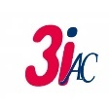
3IAC : Institut d’Ingénierie Informatique d’Afrique Centrale.

ISTDI : Institut Supérieur de Technologies et du Design Industriel

PISTI : Programmes Internationaux des Sciences et Technologies de l’Innovation.
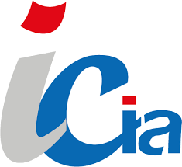
ICIA : Institut de Commerce et d’Ingénierie d’Affaires.

SEAS: School of Engineering & Applied Sciences.

2. Mission et Objectif
L’IUC a pour mission globale d’aider les jeunes étudiants à construire et à réaliser leur
projet d’étude. Son objectif majeur est de former les étudiants non seulement opérationnels sur
le marché de l’emploi mais aussi inégalable dans leurs domaines, c’est pour cette raison qu’afin
de doter les étudiants d’un savoir-faire très satisfaisant, l’institut s’attelle à recruter un corps
Enseignant digne dans le but de dispenser les meilleurs cours et disposer une formation de qualité. Comme toute entreprise ayant une vision à long terme, l’IUC se positionne comme étant une école offrant des produits en adéquation avec les besoins des entreprises. En ces mots, ce dernier fait part de son engouement à faire des étudiants des personnes aux profils professionnels comme les entreprises le souhaitent. Partenariat et Fonctionnement.

- Partenariat de l’IUC
Le secteur des IPES au Cameroun est régis par le MINESUP qui avec la Loi N°004/022 du 22 Juillet 2004 fixant les règles relatives à l’organisation et au fonctionnement de l’enseignement privé au Cameroun, se rassure de la qualité des enseignements dispensés dans ces institutions. C’est sur cette norme que s’inscrit l’IUC. En partenariat avec de grandes écoles, l’Institut Universitaire de la Côte offre aux étudiants des opportunités diverses de formation dans les domaines industriels, technologiques, commerce, gestion et de l’ingénierie dans les cycles de Baccalauréat + 2, + 3 et + 5. Cette offre de formation solide est soutenue par l’appui du partenariat académique et économique signé entre l’IUC et les institutions sur le plan national et international. Toutes ces actions concourent à donner à l’IUC une image internationale de qualité et une référence en Afrique Centrale. Sur le plan national, l’IUC offre des formations de Bac+2 dans les cycles de BTS, DSEP, HND sous l’expertise du Ministère de L’Enseignement Supérieur Camerounais. Pour le cursus de Licence et Master Professionnels, l’IUC est sous la tutelle académique de 03 (trois) grandes universités d’Etat à savoir :
L’Université de Dschang
L’université de Yaoundé I et L’Université de Douala.
Sur le plan international, l’IUC offre des formations en Ingénierie, Master, Licence, Bachelor et Classes préparatoires. Comme partenaires, on y retrouve :
IFMA : Institut Français de Mécanique Avancée (France)
3IL : Institut d'Ingénierie Informatique de Limoges (France)
ISMANS : Institut Supérieur des Matériaux Avancés du Mans (France)
UDM : Université du Maine (France)
ISUGA : Institut de Management Europe Asie de Quimper (France)
EMBA : Ecole de Management Bretagne Atlantique (France)
ESB : Ecole Supérieure de Bois (France)
ESSTIN : Ecole Supérieure des Sciences et Technologies de l’Ingénieur de Nancy (France) CCNB-DIEPPE : Collège Communautaire du Nouveau – Brunswick Dieppe (Canada) ESIGELEC : École Supérieure d'Ingénieurs en Génie Electrique (Rouen-France)
UL : Université de Lorraine (France)
EG@ : Euro Graduation Access (Consortium International)
L’étudiant du cycle Bachelor est tenu, en troisième année, d’effectuer un stage académique de deux mois en entreprise. Ce stage a pour objectif de renforcer les compétences techniques acquises en formation, tout en permettant une meilleure immersion dans le monde professionnel. C’est dans cette optique que nous avons intégré l’entreprise GLOBAL INGENIERIES SERVICES (GIS), qui nous a confié la réalisation d’un projet portant sur la conception et réalisation d’une plateforme d’inscription aux concours et de gestions de requêtes pour le compte de l’École Supérieure de Transport, de Logistique et de Commerce (ESTLC). Ce projet nous a permis d’appliquer concrètement nos connaissances en développement logiciel tout en répondant à un besoin réel d’automatisation et d’optimisation des processus administratifs au sein d’un établissement d’enseignement supérieur.

RESUME :
Dans le cadre de notre formation en Génie Logiciel pour l'obtention du Brevet de Technicien Supérieur (BTS), nous avons réalisé un stage académique au sein d'EUREKA DESIGN & CONSULTING. L'objectif principal de ce stage était de concevoir et développer PROJEX, une plateforme web centralisée dédiée à la gestion et au suivi des projets pédagogiques. Au cours de cette période, nous avons observé les difficultés organisationnelles liées au suivi traditionnel des étudiants : dispersion des livrables, communication complexe entre le centre de formation et l'entreprise d'accueil, et manque de traçabilité dans les évaluations. C'est dans ce contexte que nous avons conçu une application intuitive, facilitant la coordination entre l'administration, les étudiants et les différents encadreurs (académiques et professionnels). Les principaux défis rencontrés ont été la gestion avancée des rôles utilisateurs (distinction entre tuteur école et maître de stage), la sécurisation du système de dépôt de fichiers, et la mise en place d'un module d'évaluation collaborative. Le développement a suivi une approche méthodique impliquant plusieurs étapes du génie logiciel : recueil des besoins, modélisation complète en UML (Cas d'utilisation, Classes), conception de la base de données et implémentation avec les technologies React.js pour l'interface et PHP pour le traitement des données. Cette expérience nous a permis d'acquérir de nouvelles compétences techniques, d'appliquer les connaissances théoriques acquises lors de notre formation, et de développer une solution concrète qui modernise le suivi académique. Ce document résume le processus de mise en œuvre de la solution ainsi que son analyse fonctionnelle et technique.

ABSTRACT:
As part of our training in Software Engineering to obtain the Brevet de Technicien Supérieur (BTS), we carried out an academic internship at EUREKA DESIGN & CONSULTING. The main objective of this internship was to design and develop PROJEX, a centralized web platform dedicated to the management and monitoring of educational projects. During this period, we observed the organizational difficulties related to traditional student monitoring: dispersion of deliverables, complex communication between the training center and the host company, and lack of traceability in evaluations. It is in this context that we have designed an intuitive application, facilitating coordination between the administration, students and the various supervisors (academic and professional). The main challenges encountered were the advanced management of user roles (distinction between school tutor and internship master), securing the file deposit system, and the implementation of a collaborative evaluation module. The development followed a methodical approach involving several stages of software engineering: collection of needs, complete modeling in UML (Use Cases, Classes), database design and implementation with React.js technologies for the interface and PHP for data processing. This experience allowed us to acquire new technical skills, to apply the theoretical knowledge acquired during our training, and to develop a concrete solution that modernizes academic monitoring. This document summarizes the process of implementing the solution as well as its functional and technical analysis.

INTRODUCTION GENERALE :
De nos jours, le numérique est devenu indispensable dans notre vie quotidienne pour apprendre, travailler et communiquer, mais paradoxalement, la gestion des projets académiques dans nos écoles au Cameroun fonctionne encore souvent avec des méthodes du passé. Cette gestion manuelle, basée sur l'échange de nombreux papiers et d'emails dispersés, pose de vrais problèmes : les documents se perdent, les étudiants perdent du temps pour obtenir une simple signature, et l'administration a du mal à savoir où en est vraiment chaque élève. C'est pour apporter une solution efficace à ces difficultés que j'ai conçu PROJEX, une plateforme web qui rassemble enfin l'étudiant, son tuteur de l'école et son encadreur d'entreprise dans un même espace en ligne. L'idée est de tout simplifier : grâce à cette application, il n'est plus nécessaire de courir après les gens, car on peut déposer ses rapports, discuter des corrections et recevoir ses notes directement sur internet. J'ai réalisé ce projet lors de mon stage chez EUREKA DESIGN & CONSULTING, une expérience qui m'a permis de comprendre comment créer un vrai logiciel professionnel en utilisant des technologies modernes comme React.js et PHP. Ce rapport explique donc toutes les étapes de mon travail, de la réflexion initiale jusqu'au code final, avec pour objectif principal d'aider les étudiants et les écoles à gagner du temps et à moderniser leur fonctionnement. Cette réalisation s'inscrit pleinement dans l'aboutissement de mon parcours académique. En effet, c'est pour valider mon diplôme de Brevet de Technicien Supérieur (BTS) et mettre en pratique les connaissances acquises durant mes deux années de formation que j'ai intégré l'entreprise EUREKA DESIGN & CONSULTING. C'est lors de ce stage que j'ai pu réaliser ce projet ; une expérience qui m'a permis de comprendre comment créer un vrai logiciel professionnel en utilisant des technologies modernes comme React.js et PHP. Ce rapport explique donc toutes les étapes de mon travail, de la réflexion initiale jusqu'au code final, avec pour objectif principal d'aider les étudiants et les écoles à gagner du temps et à moderniser leur fonctionnement.

Chapitre 1 : Présentation de l'entreprise et déroulement du stage

L'immersion en entreprise est une étape cruciale de notre formation de Technicien Supérieur. Elle permet de confronter les acquis théoriques aux réalités du monde professionnel. Avant d'aborder les aspects techniques de l'application PROJEX, il est essentiel de comprendre l'environnement dans lequel elle a vu le jour. Cette première partie est donc consacrée à la découverte d'Eurêka Design & Consulting, son fonctionnement, et retrace mon intégration au sein de son équipe technique.
SECTION I : PRÉSENTATION DE L’ENTREPRISE
Nous présenterons dans cette première section l’entreprise, à travers son historique, son domaine d’activités et sa mission. C'est une étape indispensable pour bien comprendre l'environnement de travail qui a rythmé mes journées et soutenu mon apprentissage.
- Généralité de EUREKA DESIGN & CONSULTING
Faisons d'abord connaissance avec Eurêka Design & Consulting, l'entreprise qui m'a ouvert ses portes pour cette aventure professionnelle. Nous aborderons son évolution historique, la diversité de ses domaines de compétences ainsi que sa localisation géographique.
- Historique et Évolution


L'entreprise EUREKA DESIGN & CONSULTING a fait ses débuts en se positionnant sur les métiers techniques de l'infographie, de la sérigraphie, de l'impression (offset et numérique) ainsi que dans le déploiement de réseaux informatiques.
Forte de son expertise initiale, elle a progressivement élargi son champ de compétences pour inclure l'étude, le management et l'évaluation de projets. Parallèlement, elle a renforcé son pôle créatif en se spécialisant dans la conception d'identités visuelles complètes (logos, flyers, banderoles, branding, supports textiles, etc.). Cette dynamique d'expansion lui a permis de devenir une référence multisectorielle, adoptant la devise : « Ensemble, nous formons une famille ».
- Domaines de Compétences et Services
L'évolution constante de la structure lui a permis de distinguer aujourd'hui six services clés, offrant ainsi une gamme complète de prestations à sa clientèle :
- Le Service d'Infographie : Ce service est le cœur créatif de l'entreprise. Il assure la conception de chartes graphiques, la réalisation de maquettes, le flashage de films à haute résolution ainsi que le traitement et l'agrandissement de photos.
- Le Service d'Imprimerie : Il gère la production sur différents supports, notamment l'impression numérique (roll-up, branding) et l'impression laser (cartes de visite, cartes de vœux, faire-part de mariage).
- Le Service de Broderie : Ce département est spécialisé dans la personnalisation textile : polos, casquettes, tee-shirts, tenues de travail, parapluies et écussons.
- Le Service de Sérigraphie : Complémentaire à la broderie, il assure le marquage par sérigraphie sur divers supports publicitaires et textiles (polos, casquettes, tee-shirts, tenues de travail).
- Le Marketing Digital : Ce service pilote la communication numérique, assurant la promotion des pages professionnelles d'entreprises et la gestion de leur visibilité sur les réseaux sociaux.
- Le Développement de Solutions Informatiques : C'est le pôle technique dédié à la conception d'applications web et mobiles ainsi que de logiciels de gestion informatique. (C'est au sein de ce service que nous avons effectué notre stage).

- Fiche d’identification

Tableau 1 : Fiche d’identification de EUREKA DESIGN & CONSULTING

Nom de la structure | EUREKA DESIGN & CONSULTING
RAISON SOCIAL | Entreprise de communication et de digitale
Logo | 
Sigle | EUREKA DESIGN & CONSULTING
Siege social | Douala
Rue | Logpom
Adresse Email | eurekadesign@gmail.com
Activités | Communication digital et marketing
Date de créations | 01 / 01 /2019
Effectif | 30 Employés

Source : Documentation de EUREKA DESIGN & CONSULTING
- Localisation
L'entreprise EUREKA DESIGN & CONSULTING est implantée dans la région du Littoral. Ses locaux se situent plus précisément dans la ville de Douala, au sein de l'arrondissement de Douala 5ème, au quartier Logpom au niveau de la total énergie.

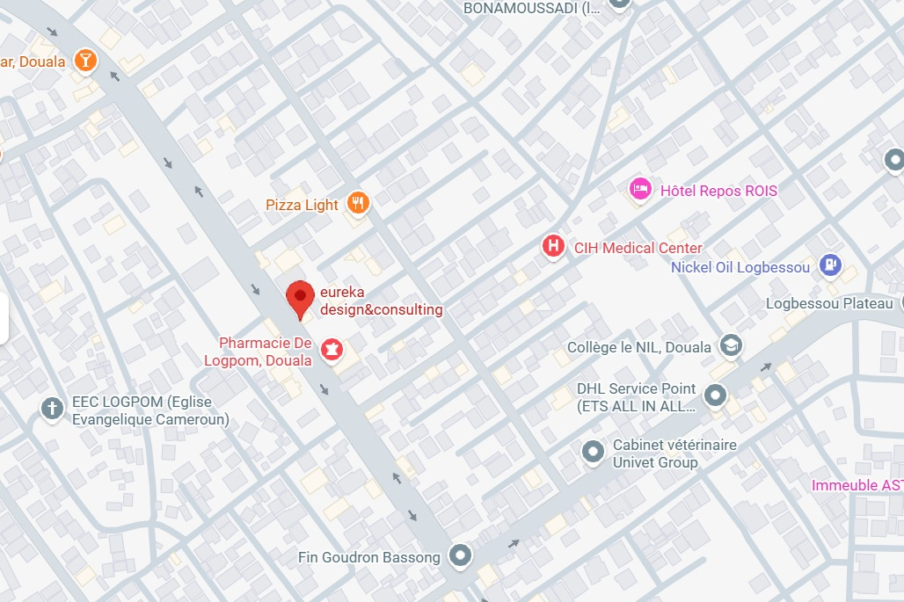

- Organigramme
CONSEIL D’ADMINISTRATION
Bureau Partenaire et Relations Public
DIRECTEUR Générale
Service Recherche appliqué
Service des Prospection des marchés
Service Perfectionnement, Documentation et Nouvelle Technique de l’information
Service personnel et materiel
Service Comptabilité et Finances
Service Formation Concours et Exams
Service Etude
Direction Administrative et Financier
Directeur Etude et Recherche Appliqué
Directeur Formation et Perfectionnement
Contrôleur Finance

Figure : l’organigramme EUREKA DESIGN & CONSULTING
- Fonctionnement de EUREKA DESIGN & CONSULTING
L'entreprise EUREKA DESIGN & CONSULTING est organisée en plusieurs branches complémentaires, chacune assurant une fonction spécifique nécessaire à la bonne marche de la structure. Cette organisation se divise en deux grands axes : le volet administratif et le volet technique.
1. Fonctionnement Administratif
Cette branche assure le pilotage stratégique et la gestion quotidienne de l'entreprise. On y retrouve les postes clés suivants :
- Le Directeur Général : Il est chargé de la gestion globale de l'entreprise et du suivi du personnel. Il supervise l'ensemble des activités, définit la stratégie et prend les décisions relatives à la coordination des différents services.
- Le Secrétaire Général : Il coordonne les activités internes en étroite collaboration avec la Direction Générale. Il est également responsable de l'accueil physique et téléphonique des partenaires et clients.
- Le Directeur Administratif et Financier (DAF) : Il a la charge de la gestion des finances extérieures, de la trésorerie et des relations avec les partenaires financiers.
- Le Directeur Technique : Il assure la supervision et l'efficience des différentes composantes techniques qui interviennent dans la réalisation des travaux et projets clients.
2. Fonctionnement Technique et Financier
Cette branche regroupe les départements opérationnels qui produisent les services vendus par l'entreprise, ainsi que les services de support interne :
- Le Département Ressources Humaines : Il prend en charge la gestion administrative et sociale du personnel (contrats, congés, paie).
- Le Service Comptabilité : Il gère les flux financiers, la facturation et les informations comptables de l'entreprise.
- Le Département Graphique & Design : Il conçoit et améliore les supports marketing (visuels, chartes graphiques) pour rendre l'image de marque des clients plus impactante.
- Le Département Web & Digital : Il est chargé d'optimiser le référencement naturel (SEO) des sites web et d'animer les réseaux sociaux (Community Management).
- Le Département Développement Web et Mobile : Il gère la conception technique et la programmation des applications web et mobiles. (C'est au sein de ce département que nous avons effectué notre stage).

Section 2 : Déroulement du stage
Cette section décrit les conditions de notre intégration au sein de l'entreprise EUREKA DESIGN & CONSULTING, les missions qui nous ont été confiées ainsi que les compétences que nous avons pu acquérir tout au long de cette période.

  - Accueil et Intégration
Notre stage a débuté par une phase d'accueil chaleureuse. Dès notre arrivée, nous avons été reçus par le Directeur Technique qui nous a présenté l'ensemble du personnel et les différents départements de la structure. Cette visite guidée nous a permis de nous familiariser avec les locaux et de comprendre l'environnement de travail. Après cette présentation, nous avons été installés au Département Développement Web et Mobile, où un poste de travail nous a été attribué. Une réunion de cadrage a ensuite été organisée pour définir les objectifs de notre stage et le périmètre du projet PROJEX.

  - Environnement de travail
L’environnement de travail désigne l’ensemble des ressources humaines, matérielles et des conditions physiques susceptibles d’influencer la motivation et les performances d’un collaborateur. Il englobe à la fois les outils mis à disposition, le cadre physique et l’ambiance générale qui règne dans l’espace de travail.
Nos premiers jours au sein de EUREKA DESIGN & CONSULTING ont été marqués par une certaine appréhension, notamment en raison du niveau de rigueur professionnelle qui y est de mise ; un défi notable pour des débutants comme nous. Toutefois, fidèle à l'esprit de l'entreprise (« Ensemble, nous formons une famille »), l’accompagnement bienveillant de notre encadreur professionnel nous a permis de nous intégrer progressivement et de nous adapter à cette dynamique exigeante mais enrichissante.
Soucieuse de garantir un cadre propice à l’apprentissage et à la production intellectuelle, l’entreprise nous a offert un environnement de travail agréable, incluant un espace bien aménagé et un accès à une connexion internet. Ces conditions optimales ont grandement contribué à la qualité du travail de recherche et de développement que nous avons pu fournir tout au long du stage.
Affectés au poste de développeur d'applications, sans doute en raison des compétences techniques mises en avant dans notre dossier de candidature, nous avons très rapidement été responsabilisés sur des missions concrètes et avons pu débuter nos activités dans des conditions motivantes et professionnelles.
  - TÂCHES RÉALISÉES
Pour mener à bien le projet PROJEX, j'ai effectué les missions suivantes :
- Analyse des besoins : J'ai échangé avec les utilisateurs pour comprendre leurs problèmes actuels. Cela a permis de définir exactement ce qu'il fallait créer et d'éviter de perdre du temps sur des fonctionnalités inutiles.
- Conception technique (UML) : J'ai dessiné les plans de la base de données et du site avant de commencer à coder. C'est une étape clé pour garantir à l'entreprise que le logiciel est bien structuré et facile à maintenir dans le futur.
- Développement (React.js et PHP) : J'ai programmé l'interface visuelle et le système de gestion des données. C'était la mission principale : elle permet à l'entreprise de remplacer ses tâches manuelles par un outil moderne et rapide.
- Tests et corrections : J'ai vérifié chaque fonctionnalité pour chasser les bugs. Cela assure à l'entreprise d'avoir un logiciel fiable et sécurisé lors de la livraison.
  - PROBLÉMATIQUES ET JUSTIFICATION DU THÈME
Dans le cadre de notre stage de fin de cycle pour l’obtention du Bachelor, nous avons intégré l’équipe technique de EUREKA DESIGN & CONSULTING. Durant cette période, une mission concrète nous a été confiée : concevoir et développer la plateforme PROJEX, un outil dédié à la gestion des projets académiques.
La problématique Aujourd'hui, le suivi des projets, des mémoires et des rapports de stage se fait souvent de manière éparpillée (emails, réseaux sociaux, documents papier). Cette méthode manuelle entraîne des pertes de temps, des risques d'erreurs dans le suivi des notes et une difficulté à centraliser les travaux des étudiants. Face à ces besoins croissants de modernisation, l'entreprise a ressenti la nécessité de créer un système automatisé pour organiser plus efficacement ces processus.
Justification du thème Le projet PROJEX a donc été lancé avec des objectifs précis :
- Centraliser tous les documents et échanges sur une seule interface.
- Faciliter le suivi pour les encadreurs et l'administration.
- Sécuriser le dépôt des travaux et la gestion des évaluations.
Pour réaliser cette application, nous avons commencé par une analyse rigoureuse des besoins afin de définir les fonctionnalités essentielles, comme la gestion des utilisateurs, le dépôt des fichiers et le suivi des notes.
Ce thème est pour nous une opportunité majeure. Il nous permet de mobiliser nos connaissances en React.js et PHP sur un cas réel, tout en découvrant les exigences du métier de développeur en entreprise. Au-delà de la technique, ce projet nous a appris à transformer un besoin administratif en une solution numérique concrète et perforante.

Chap 2 : Analyse et conception

Avant de dessiner les plans ou d'écrire la moindre ligne de code de PROJEX, il a fallu observer la réalité du terrain. Ce chapitre détaille les méthodes de travail actuelles, leurs limites, et la façon dont nous avons pensé notre solution numérique pour y remédier.

  - Analyse du système
La mise en place d'une solution informatique pertinente nécessite une compréhension approfondie de l'environnement auquel elle s'adresse. Cette première phase d'analyse a pour objectif de définir le périmètre exact de la plateforme PROJEX, conçue pour moderniser la gestion des projets académiques chez EUREKA DESIGN & CONSULTING. Ce document détaille les exigences fonctionnelles et techniques du futur système. Il s'agit de recenser les besoins des différents utilisateurs (étudiants, encadreurs académiques, encadreurs professionnels et administration) afin de remplacer les processus manuels actuels par un flux de travail entièrement numérisé. En centralisant le dépôt des livrables et en automatisant le suivi des évaluations, notre objectif est double : sécuriser les données académiques et faire gagner un temps précieux à toutes les parties prenantes.
- Présentation du projet et contexte
    - Présentation du projet
EUREKA DESIGN & CONSULTING est une entreprise polyvalente experte dans les services numériques, mais également reconnue comme un centre de formation professionnelle de référence dans le domaine du génie logiciel et des technologies de l'information. Dans le cadre de ses activités pédagogiques, l'établissement a identifié un besoin crucial de moderniser et de digitaliser son système de suivi des apprenants, notamment en ce qui concerne la gestion des projets académiques, des stages et des soutenances. Le projet qui nous a été confié visait donc à concevoir et à réaliser PROJEX, une application web centralisée capable d’automatiser l'intégralité de ces processus. L'objectif principal de cette plateforme est d’améliorer la réactivité de l’administration, de faciliter la collaboration entre les étudiants et leurs encadreurs (académiques et professionnels), de réduire les pertes de documents (rapports, livrables) et de garantir une parfaite traçabilité des évaluations et des actions menées au sein du centre de formation.
    - Contexte
Actuellement, au sein d'EUREKA DESIGN & CONSULTING, la gestion des apprenants et le suivi de leurs projets académiques s'effectuent de manière non centralisée. Bien que le centre de formation soit spécialisé dans les technologies de l'information, les processus liés à la validation des thèmes, au dépôt des livrables (rapports, présentations) et à l'évaluation finale reposent majoritairement sur des méthodes traditionnelles.
En pratique, les échanges entre les étudiants, les encadreurs académiques et les tuteurs en entreprise se font via divers canaux non unifiés : e-mails dispersés, messageries instantanées (comme WhatsApp) ou remises de documents physiques. De son côté, l'administration utilise des fichiers tableurs mis à jour manuellement pour suivre l'avancement et planifier les soutenances.
Cette dispersion de l'information engendre plusieurs difficultés majeures au quotidien :
- Un risque élevé de perte de données ou de confusion entre les différentes versions d'un même document de travail.
- Une lenteur dans le processus de validation, les étudiants peinant parfois à obtenir des retours rapides de leurs encadreurs.
- Un manque flagrant de visibilité globale pour l'administration, qui éprouve des difficultés à savoir en temps réel quel étudiant est en retard ou quel projet est clôturé.
C’est précisément dans ce contexte de transformation numérique interne, et pour pallier ces dysfonctionnements face à un nombre croissant d'apprenants, que la direction a souhaité la création d'une plateforme web sur mesure. Cette initiative a constitué le point de départ de notre mission de développement.
- Objectifs Principaux du Projet
Suite aux constats établis dans le contexte, notre mission principale consistait à concevoir et développer PROJEX, une plateforme web robuste (réalisée avec React.js et PHP). L'objectif global de ce projet est de fournir au centre de formation une solution numérique centralisée pour dématérialiser, de bout en bout, la gestion des projets académiques et le suivi des stages.
Pour atteindre ce but, le projet s'articule autour de plusieurs objectifs spécifiques :
- Centraliser les acteurs et les échanges : Réunir sur un seul et même espace sécurisé l'étudiant, son encadreur académique (école), son encadreur professionnel (entreprise) et l'administration.
- Automatiser les processus de dépôt : Remplacer les remises de documents physiques et les envois d'e-mails dispersés par un système de soumission de livrables en ligne (rapports, codes sources) incluant un historique des versions.
- Faciliter l'évaluation et le suivi : Permettre aux encadreurs de valider ou de rejeter les étapes d'un projet, d'ajouter des commentaires de correction et d'attribuer des notes directement via l'application.
- Améliorer le pilotage administratif : Offrir à l'administration des tableaux de bord statistiques pour suivre en temps réel l'état d'avancement de tous les projets, identifier les retards, gérer les utilisateurs et planifier les sessions de soutenance plus efficacement.
En somme, l'objectif est de passer d'une gestion manuelle chronophage à un système automatisé garantissant la traçabilité des informations, la sécurité des données et un gain de temps pour tous les utilisateurs.
- Solution existante et critique de l’existant
  - Solution existante
À EUREKA DESIGN & CONSULTING, la gestion des projets académiques ainsi que le suivi des stages s’effectuent majoritairement de manière manuelle, à l’aide de documents papiers, de fichiers Excel ou d'échanges par courriers électroniques et messageries instantanées (WhatsApp). Les étudiants soumettent leurs propositions de thèmes et leurs livrables (rapports, codes sources) auprès de l'administration ou de leurs encadreurs, qui les enregistrent, les évaluent, puis transmettent leurs retours de manière non centralisée. De la même manière, les soutenances et les évaluations sont organisées à travers une coordination humaine, avec une planification des dates via des outils bureautiques classiques, et des notes souvent reportées sur des fiches physiques. Bien que ce fonctionnement permette un contrôle direct par le personnel pédagogique, il reste largement dépendant du traitement humain et souffre d’un manque flagrant d'automatisation, de centralisation et de traçabilité.
  - Critique de l’existant
La solution actuelle, bien qu'opérationnelle, présente plusieurs limites importantes qui justifient la mise en place d’un système informatique dédié :
- Manque d’efficacité et de réactivité : Le traitement manuel des validations de thèmes, des dépôts de livrables et des évaluations est lent, source de retards (notamment pour la signature des documents), et expose à des oublis ou des erreurs humaines.
- Absence de traçabilité et d’historique : Il est très difficile de suivre l’évolution précise d'un projet académique, de retrouver les anciennes versions d'un rapport de stage corrigé, et de générer des statistiques fiables (taux de remise, moyennes) pour un suivi pédagogique optimal.
- Gestion décentralisée des informations : Les données sont dispersées entre plusieurs supports et canaux de communication (fichiers Excel de l'administration, boîtes e-mail, messageries WhatsApp). Cela complique fortement la coordination entre l'étudiant, ses encadreurs (académique et professionnel) et la consultation en temps réel.
- Risque de perte ou de mauvaise manipulation des documents : Les rapports imprimés, les clés USB ou les fichiers non centralisés sur un serveur sécurisé sont constamment exposés à des pertes accidentelles, à la prolifération de virus informatiques ou à une mauvaise gestion des versions finales.
Face à ces constats, la mise en place d’une application web centralisée s’impose comme une solution innovante et durable, capable de renforcer l’efficacité des services d'EUREKA DESIGN & CONSULTING tout en améliorant la satisfaction de tous les utilisateurs (étudiants, administrateurs, encadreurs académiques et professionnels).
- Etudes des besoins
  - Besoins fonctionnels
Les besoins fonctionnels décrivent les actions exactes que le système doit être capable d'exécuter pour répondre aux attentes métier. Pour assurer une couverture complète du cycle de vie d'un projet académique, les fonctionnalités ont été définies selon les profils utilisateurs (acteurs) :
- Pour l’Administrateur (Gestion et supervision) :
  - Gérer les comptes utilisateurs (validation, modification, suppression).
  - Configurer le système (périodes académiques, catégories de projets).
  - Organiser et planifier les sessions de soutenances.
  - Accéder à un tableau de bord statistique global (nombre de projets, taux de réussite) et consulter les logs d'audit (traçabilité des actions).
- Pour l’Étudiant (Utilisateur principal):
  - S'authentifier de manière sécurisée (classique ou via Google Auth) et gérer son profil.
  - Proposer des sujets de projets.
  - Gérer les tâches liées à son projet (planification, échéances, suivi de progression).
  - Déposer ses livrables (rapports, codes sources, présentations) avec un système de gestion des versions.
  - Communiquer avec ses encadreurs via un chat intégré au projet.
- Pour les Encadreurs Académiques et Professionnels (Évaluation et suivi) :
  - Consulter le tableau de bord des projets qui leur sont affectés.
  - Suivre l'avancement des tâches de leurs étudiants.
  - Consulter, valider ou rejeter les livrables soumis avec un motif de rejet et des commentaires.
  - Saisir les notes et les commentaires d'évaluation académique ou professionnelle en vue de la soutenance.
  - Besoin non fonctionnel
Les besoins non fonctionnels définissent les critères de qualité, les performances et les contraintes techniques que la plateforme doit impérativement respecter pour garantir une expérience utilisateur optimale :
- Ergonomie et Accessibilité : L’interface utilisateur (développée en React.js) doit être intuitive, facile à prendre en main et "Responsive" (adaptable aux écrans d'ordinateurs, tablettes et smartphones).
- Sécurité et Confidentialité : L'accès aux données doit être strictement conditionné par le rôle de l'utilisateur. Les mots de passe doivent être cryptés, et l'intégrité des livrables (rapports) doit être garantie contre les pertes ou les falsifications.
- Performance et Disponibilité : Le système (propulsé par PHP) doit offrir un temps de réponse rapide (inférieur à 3 secondes pour les requêtes courantes) et être capable de supporter des pics de connexion, notamment lors des périodes de dépôt des rapports finaux.
- Traçabilité : Toutes les actions critiques (validation d'un rapport, saisie d'une note, modification d'un compte) doivent être historisées dans le système pour éviter tout litige.
  - Public cible
L’application s’adresse principalement aux responsables administratifs, aux encadreurs académiques, ainsi qu’aux encadreurs professionnels (tuteurs en entreprise) partenaires d'EUREKA DESIGN & CONSULTING. Elle permet à ces profils de centraliser, organiser et automatiser le suivi des projets, la correction des livrables et les évaluations émanant des étudiants. Par ailleurs, les apprenants bénéficient également d’une solution moderne, rapide et fiable pour soumettre leurs documents de stage ou proposer un thème, avec un meilleur suivi de l’état d'avancement de leurs travaux académiques.
- Portée du projet
Le projet PROJEX se concentre exclusivement sur la digitalisation et l'automatisation du cycle de vie des projets académiques et du suivi des stages au sein d'EUREKA DESIGN & CONSULTING.
La portée de cette application web (développée avec React.js et PHP) inclut les éléments suivants :
- La gestion des utilisateurs et des accès : Création et administration sécurisée des comptes pour les étudiants, les encadreurs (académiques et professionnels) et l'administration.
- Le suivi opérationnel des projets : Proposition de thèmes, affectation des encadreurs, gestion des tâches et suivi de l'état d'avancement.
- La gestion documentaire : Dépôt numérique des livrables (rapports, codes sources, présentations), versionning et validation par le corps encadrant.
- L'évaluation et la communication : Saisie des notes, commentaires de correction, planification des soutenances et messagerie intégrée par projet.
Hors périmètre (Ce que l'application ne fait pas) : Afin de rester concentrée sur son objectif principal, la plateforme ne prend pas en charge :
- La gestion financière ou administrative globale du centre (paiement des frais de scolarité, gestion de la paie).
- La diffusion de contenus pédagogiques classiques (la plateforme n'est pas un système de e-learning diffusant des cours en vidéo).
- La gestion des emplois du temps généraux de l'établissement (en dehors de la planification spécifique des soutenances)
- Contraintes du projet

La réalisation de la plateforme PROJEX est soumise à plusieurs contraintes qu'il a fallu identifier et respecter tout au long de son cycle de développement :
- Contraintes techniques : Le système doit impérativement être développé avec une architecture découplée, utilisant React.js pour l'interface utilisateur (Frontend) et PHP pour l'API (Backend). Il doit être compatible avec les serveurs web standards (Apache/Nginx) et utiliser MySQL comme système de gestion de base de données.
- Contraintes organisationnelles : Le projet doit être finalisé et fonctionnel pour la date de soutenance prévue fin janvier 2026. Le développement doit suivre une méthodologie agile simplifiée pour permettre des ajustements rapides en fonction des retours des encadreurs avant cette date butoir.
- Contraintes légales : L'application manipulant des données personnelles et académiques sensibles (noms des étudiants, adresses e-mail, notes, évaluations), elle doit respecter les principes de confidentialité et de protection des données (RGPD), interdisant strictement la diffusion de ces informations à des tiers.
- Contraintes budgétaires : Le projet doit être réalisé sans budget financier alloué (coût zéro). Cela impose l'utilisation exclusive de technologies Open Source gratuites (React, PHP, MySQL, éditeurs comme VS Code) et le recours à des solutions d'hébergement gratuites pour la phase de déploiement et de démonstration.
- Analyse des risques
Dans tout projet informatique, anticiper les obstacles est indispensable pour garantir la livraison et l'adoption de la solution. Pour le projet PROJEX, nous avons identifié plusieurs risques potentiels et défini des stratégies pour les atténuer.
a) Risques techniques
- Le risque : Perte de données (rapports de stage, notes) ou indisponibilité du serveur.
- La solution (Atténuation) : Mise en place de sauvegardes régulières (dumps) de la base de données MySQL. L'architecture découplée (React/PHP) permet également d'isoler les problèmes : si l'interface utilisateur rencontre un bug, les données sur le serveur restent intactes.
b) Risques liés à la sécurité
- Le risque : Accès non autorisé à des données sensibles (un étudiant qui accède aux notes d'un autre, ou modification frauduleuse d'un rapport).
- La solution (Atténuation) : Implémentation d'un système d'authentification robuste (incluant Google Auth) et d'un contrôle d'accès strict basé sur les rôles (RBAC). Les mots de passe sont cryptés et les routes de l'API PHP sont sécurisées pour bloquer toute requête illégitime.
c) Risques organisationnels (Humains)
- Le risque : La résistance au changement. Les encadreurs ou l'administration pourraient préférer continuer à utiliser leurs anciens fichiers Excel ou WhatsApp par habitude.
- La solution (Atténuation) : Conception d'une interface (UI/UX) extrêmement intuitive pour que la plateforme soit plus simple et plus rapide à utiliser que les anciennes méthodes. Un accompagnement (mini-guide ou démonstration) est prévu lors du déploiement pour rassurer les utilisateurs.
d) Risques liés au planning
- Le risque : Prendre du retard dans le développement et ne pas être prêt pour la soutenance (prévue pour fin janvier 2026).
- La solution (Atténuation) : Utilisation d'une méthode de travail Agile simplifiée. Nous avons d'abord développé les fonctionnalités vitales (MVP - Produit Minimum Viable) comme la connexion, le dépôt de documents et la notation, avant d'ajouter les fonctionnalités secondaires (comme les statistiques avancées).
- Choix technologiques et outils de développement
Pour répondre aux exigences de performance, de sécurité et respecter la contrainte budgétaire (technologies Open Source), nous avons opté pour une architecture logicielle moderne et découplée. Le choix des technologies s'est porté sur les outils suivants :
a) Les technologies Front-End (Côté Client)
- React.js : Cette bibliothèque JavaScript a été choisie pour développer l'interface utilisateur. Elle permet de créer une application web dynamique et réactive (Single Page Application). Grâce à son système de composants réutilisables, React offre une navigation fluide, indispensable pour les étudiants et les encadreurs qui consultent de nombreux projets.
- HTML5 / CSS3 / JavaScript : Les langages standards du web ont été utilisés pour structurer et styliser la plateforme, en s'assurant que l'interface soit "Responsive" (adaptée aux mobiles et ordinateurs).
b) Les technologies Back-End (Côté Serveur)
- PHP : Ce langage a été choisi pour concevoir l'API (Interface de Programmation d'Application) côté serveur. PHP gère toute la logique métier de PROJEX : la vérification des droits d'accès, le traitement des fichiers uploadés (rapports de stage), et le calcul des statistiques. C'est une technologie robuste et parfaitement compatible avec les serveurs standards.
c) Base de données
- MySQL : Pour le stockage des données, nous avons opté pour MySQL. Ce Système de Gestion de Base de Données Relationnelle (SGBDR) est idéal pour gérer les liens complexes entre nos différentes entités (Un étudiant a un projet, un projet a deux encadreurs, un livrable a une note, etc.).
d) Outils de développement et d'intégration
- Visual Studio Code (VS Code) : L'éditeur de code principal utilisé pour l'ensemble du développement grâce à sa légèreté et ses nombreuses extensions.
- Serveur local (XAMPP / WAMP) : Utilisé pour simuler un environnement de serveur web Apache et héberger la base de données MySQL durant la phase de développement local.
- API Google Auth : Intégrée pour permettre une authentification tierce sécurisée et rapide, facilitant ainsi la connexion des utilisateurs sans qu'ils n'aient à mémoriser un nouveau mot de passe.
- Les parties prenantes du projet
Afin de mener à bien la conception et le déploiement de la plateforme PROJEX, plusieurs acteurs ont été impliqués. Le tableau ci-dessous identifie l'équipe de réalisation ainsi que les principaux utilisateurs du système :
Noms | Rôle | Descriptions du rôle | Fonctions
 | Encadreur académique | Suivi de l'évolution du projet
 | Encadreur Professionnel | Suivi de l'évolution du projet
DJOU NGOULA Prince Donovane | Développeur | Recherche, propose et rédige les idées en fonction de chaque partie du projet
Tableau : partie présente du projet
- Planification
Le diagramme de Gantt est un outil de gestion de projet permettant de représenter de manière visuelle l'enchaînement des différentes tâches à accomplir, leur durée et leurs interdépendances. Dans le cadre du développement de la plateforme PROJEX (gestion des projets académiques et suivi des stages) pour EUREKA DESIGN & CONSULTING, ce diagramme a servi à planifier les différentes phases du projet, depuis la collecte des besoins jusqu'à la mise en œuvre et la maintenance.

Tableau : Planning de mise en œuvre du projet
N° Tâches | Tâches | Tâches antérieurs | Durée (jours)
A | Recueil des informations auprès d'EUREKA DESIGN & CONSULTING | - | 7
B | Étude et critique du système actuel (processus manuels) | A | 2
C | Définition des besoins fonctionnels et techniques | B | 6
D | Définition des objectifs du projet | C | 5
E | Rédaction du plan de travail | D | 3
F | Analyse et modélisation du projet (UML) | E | 15
G | Développement de l'application (frontend React + backend PHP) | F | 30
H | Tests et validation fonctionnelle | G | 7
I | Maintenance et corrections après retour utilisateur | H | A définir

L'ordonnancement de ces tâches nous a permis de générer le diagramme de Gantt suivant, offrant une visualisation claire de la progression de notre projet dans le temps :

- Estimation des coûts
Dans le cadre de la réalisation de la plateforme web PROJEX de gestion des projets académiques pour EUREKA DESIGN & CONSULTING, plusieurs types de ressources ont été mobilisées. Ci-dessous, une estimation des coûts liés aux ressources matérielles, humaines et logicielles utilisées durant le projet.
- Ressources matérielles
Tableau : Ressources matérielles
DESIGNATION | CARACTERISTIQUES | UTILITE DANS LE PROJET | QUANTITE | PRIX UNITAIRE (FCFA) | PRIX TOTAL (FCFA)
Modem wifi | / | Connexion à Internet | 1 | 20000 | 20000
PC | LENOVO, Intel Core i7-6700HQ @ 2.60GHz, 16 Go RAM | Rédaction du rapport et conception de l'application | 1 | 650000 | 650000
 |  |  |  | TOTAL | 670000
- Ressources humaines
Le temps de travail a été réparti entre la phase d'analyse, le développement, les tests et la rédaction du rapport de stage.
Nom et prénoms | Temps de travail
DJOU NGOULA Prince Donovane | 44 jours
Tableau : ressources humaines
- Ressources logicielles
Désignation | Éditeur | Version | Licence | Fonction | Prix (FCFA)
Windows 11 Home | Microsoft | 64-bit | Payant | Système d'exploitation principal | 50000
Visual Studio Code | Microsoft | 1.89 | Gratuit | Éditeur de code (React, PHP) | 0
Postman | Postman Inc. | 10.x | Gratuit | Test des API | 0
Git | Git SCM | 2.44 | Gratuit | Gestion de version | 0
GanttProject | GanttProject Team | 3.2 | Gratuit | Planification des tâches | 0
StarUML | MKLab | 5.x | Gratuit | Modélisation UML | 0
 |  |  |  | Total logiciels | 50000
Tableau : Ressources logicielles
PRIX TOTAL DES RESSOURCES : 000 FCFA
  - CHOIX DE LA MÉTHODE DE DÉVELOPPEMENT
- Analyse des approches possibles
Le choix d'une méthode de développement adaptée est un facteur clé de réussite pour tout projet logiciel, en particulier pour la réalisation de la plateforme PROJEX. Deux grandes approches ont été envisagées pour la conduite de ce projet :
A. Méthode Waterfall (Cycle en V)
- Avantages :
  - Processus linéaire, structuré et facile à suivre.
  - Documentation complète exigée à chaque étape avant de passer à la suivante.
- Inconvénients :
  - Très peu flexible face aux changements de besoins.
  - Les retours des utilisateurs (encadreurs, administration) interviennent trop tardivement.
  - Risque élevé de découvrir des erreurs critiques en fin de cycle de développement.
B. Méthode Agile
- Avantages :
  - Grande flexibilité face aux changements et ajustements en cours de route.
  - Livraisons incrémentales (module par module) et amélioration continue.
  - Meilleure collaboration entre les parties prenantes (développeur et encadreurs).
- Inconvénients :
  - Exige rigueur, autonomie et implication constante.
  - Requiert une bonne communication et une organisation bien établie.

- Méthodes retenues : Scrum
Au vu de la nature évolutive du projet PROJEX, du délai limité (environ 8 semaines) et de la nécessité de recevoir des retours fréquents sur les différentes fonctionnalités (dépôt des livrables, notation, etc.), la méthode Scrum s'est révélée la plus appropriée. Elle permet de structurer le travail en sprints hebdomadaires, de rester réactif face aux ajustements demandés par l'administration, et de maintenir une transparence constante dans l'avancement du projet.
Les raisons principales de ce choix sont :
- Sprints courts adaptés à notre rythme de développement.
- Feedback régulier de l'encadreur professionnel.
- Adaptation continue aux retours fonctionnels des utilisateurs.
- Suivi clair et organisé à travers les cérémonies Scrum
- Roles de Scrum dans le cadre du projet
Tableau 9 : Rôles Scrum dans le cadre du projet
Rôle | Responsabilité
Product Owner | Représentant de la direction d'EUREKA DESIGN & CONSULTING, porteur des besoins fonctionnels.
Scrum Master | M. FOMENA Evarist (Encadreur professionnel), garant de la méthode.
Équipe de développement | Le stagiaire ([Ton Nom et Prénom]), chargé de l'analyse, du développement et des tests.

- Cérémonies Scrum appliquées
Tableau : Cérémonies Scrum appliquées
Cérémonie | Fréquence | Durée | Objectif
Sprint Planning | Hebdomadaire | 2h | Planifier les tâches du sprint.
Daily Stand-up | Quotidienne | 15 min | Synchronisation rapide de l'équipe (point avec l'encadreur).
Sprint Review | Hebdomadaire | 1h | Démonstration des fonctionnalités livrées.
Sprint Rétrospective | Hebdomadaire | 30 min | Identifier les axes d'amélioration du processus.

  - Conception du système
- Description fonctionnelle du système
L'application web PROJEX, développée pour EUREKA DESIGN & CONSULTING, permet de digitaliser le cycle de vie des projets académiques et le suivi des stages. Elle intègre plusieurs fonctionnalités essentielles destinées à améliorer l'efficacité administrative et à faciliter la collaboration entre les différents acteurs.
Connexion des Utilisateurs :
- Connexion sécurisée : Chaque utilisateur (Étudiant, Encadreur, Administrateur) accède à son espace personnel via une interface de connexion sécurisée utilisant son adresse e-mail et un mot de passe crypté, ou via le système d'authentification Google (Google Auth).
Gestion des Projets et Livrables (Côté Étudiants) :
- Soumission et planification : L'application permet aux étudiants de soumettre leurs propositions de thèmes de projets et d'organiser la planification de leurs tâches.
- Dépôt des documents : Les étudiants peuvent soumettre leurs livrables (rapports de stage, codes sources, présentations) sur la plateforme.
- Suivi en temps réel : Les apprenants peuvent suivre l'état de validation de leurs documents (En attente, Validé, Rejeté) directement depuis leur tableau de bord.
Suivi et Évaluation (Côté Encadreurs) :
- Traitement et correction : Les encadreurs (académiques et professionnels) accèdent aux projets qui leur sont affectés, examinent les livrables, ajoutent des commentaires et peuvent les valider ou les rejeter.
- Évaluation : Le corps encadrant dispose d'une interface dédiée pour saisir les notes et les appréciations en vue des soutenances.
Gestion des Profils Utilisateurs :
- Création et modification des profils : Les administrateurs peuvent gérer les comptes des utilisateurs (étudiants, enseignants, tuteurs), avec la possibilité de modifier ou désactiver certains profils selon les besoins.
- Attribution des rôles : Chaque utilisateur dispose d'un rôle spécifique (Admin, Étudiant, Encadreur Académique, Encadreur Professionnel) qui conditionne les fonctionnalités accessibles dans l'application.
Sécurité des Données et Communication :
- Confidentialité : Toutes les informations académiques, les rapports et les notes sont stockés dans une base de données sécurisée. L'accès est strictement contrôlé par une gestion des permissions selon le rôle de l'utilisateur.
- Notifications et Messagerie : L'application intègre un module de chat par projet et notifie automatiquement les utilisateurs (par email ou via l'interface) lors d'événements importants (dépôt d'un rapport, correction, saisie d'une note).
- Choix de la méthode d’analyse
Avant d'entamer le développement d'une application, il est essentiel de ne pas se précipiter dans l'écriture du code. Une phase de réflexion approfondie s'impose afin d'organiser et de documenter les idées, d'identifier les entités principales du système, et de définir clairement les modules fonctionnels à implémenter. Cette étape fondamentale est appelée modélisation.
La modélisation permet de représenter de manière abstraite et compréhensible le fonctionnement global du système à développer. Pour cela, nous avons adopté la méthode d'analyse UML (Unified Modeling Language), largement reconnue pour sa rigueur, sa clarté, et sa capacité à structurer des projets logiciels de manière cohérente.

Tableau : Diagramme UML
Vues | Diagrammes utilisés
Vue utilisateur | Cas d'utilisation, paquetage
Vue comportementale | Diagrammes d'activités, de séquences, de collaboration, d'états-transitions
Vue logique | Diagrammes de classes, d'objets
Vue d'implémentation | Diagrammes de composants, de structure composite
Vue de déploiement | Diagramme de déploiement

Cependant, pour le développement de notre application PROJEX, nous n'avons pas jugé nécessaire de produire l'ensemble de ces diagrammes. Seuls les diagrammes jugés pertinents pour une compréhension claire, rapide et structurée du système ont été retenus. Ces derniers couvrent les aspects essentiels du fonctionnement de l'application, tout en évitant une complexité excessive.
  - Diagramme de case d’utilisation
Gestion des projets et des livrables :
Ce module de gestion des projets permet aux étudiants de soumettre des propositions de thèmes et de déposer leurs livrables finaux via des formulaires détaillés, puis de suivre leur statut de validation en temps réel depuis leur tableau de bord. De leur côté, les encadreurs (académiques et professionnels) accèdent aux travaux soumis par les étudiants qui leur sont affectés, les examinent et prennent des décisions (validation, rejet avec motif, ajout de commentaires et de notes) tout en mettant à jour le statut du projet. Le système assure la communication entre les parties grâce à un système de notifications et une messagerie intégrée, informant les utilisateurs de l'évolution de leurs évaluations.

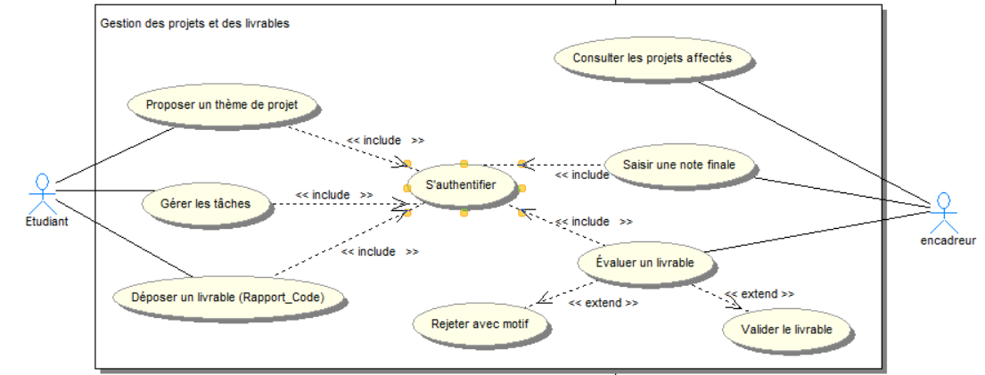
Figure 5 : Diagramme de cas d'utilisation pour la gestion des projets (Capture d'écran)
Administration et configuration du système :
Ce module offre un processus complet pour la gestion de la plateforme par la direction pédagogique d'EUREKA DESIGN & CONSULTING. Après s'être authentifié de manière sécurisée, l'administrateur accède à son espace personnel où il peut gérer les comptes utilisateurs (création, modification, désactivation) et attribuer les rôles stricts à chaque profil (Étudiant, Encadreur, Admin). De plus, l'administrateur utilise ce module pour configurer les paramètres globaux des projets et planifier les sessions de soutenances, garantissant ainsi le bon déroulement de l'année académique.

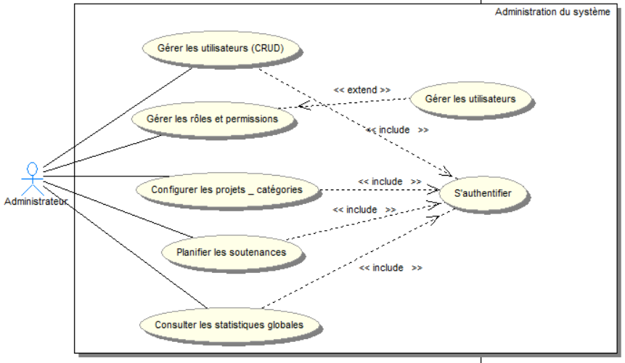
Figure 6 : Diagramme de cas d'utilisation pour l'administration (Capture d'écran)
  - Diagramme de classe
Le diagramme de classes ci-dessous représente la structure statique de la plateforme PROJEX développée pour EUREKA DESIGN & CONSULTING. Il met en évidence les principales entités de notre système, leurs attributs, leurs méthodes, ainsi que les relations (associations, multiplicités) qui les lient.
Ce modèle objet permet de mieux comprendre l'architecture logicielle et relationnelle de l'application en définissant :
- Les entités métiers principales : telles que Utilisateur (qui englobe les étudiants, encadreurs et administrateurs), Role, Projet, Tache, Livrable, Evaluation et Message.
- Les liens fonctionnels entre ces entités : un étudiant propose un projet, un projet est supervisé par un ou plusieurs encadreurs, un projet contient plusieurs tâches et livrables, et un livrable fait l'objet d'une évaluation (note et commentaire).
- L'organisation des données : structuration des pièces justificatives (fichiers uploadés), des statuts d'avancement et de la messagerie interne.
Ce diagramme a servi de base fondamentale à la création du schéma de la base de données relationnelle (MySQL) et à l'implémentation de la logique métier dans notre API Backend (en PHP). Il garantit ainsi la cohérence parfaite entre l'analyse des besoins, la conception UML et le développement technique du projet.
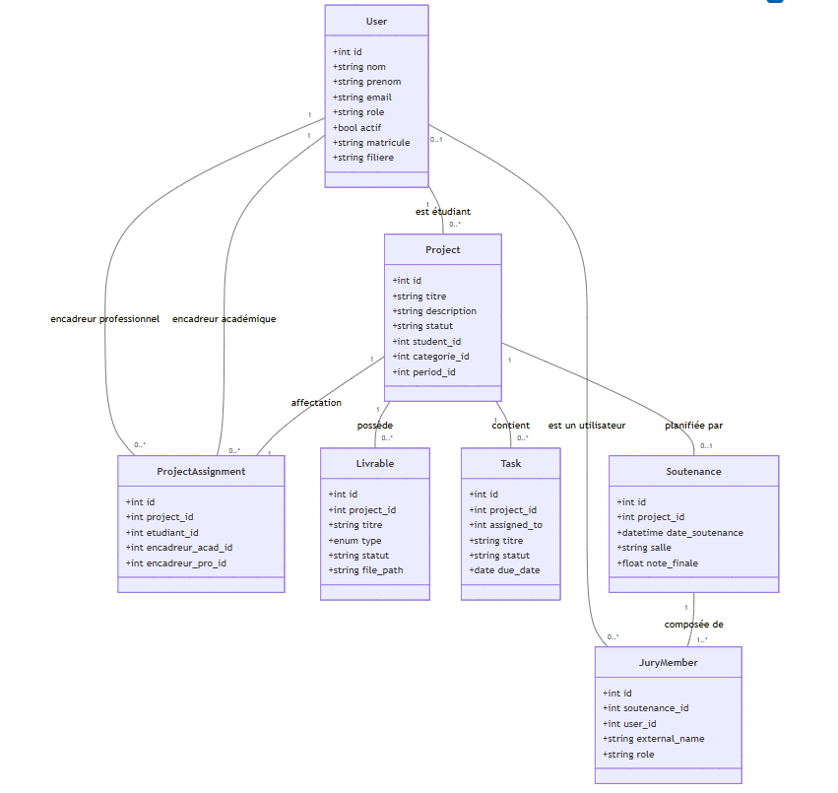
Figure 7 : Diagramme de classes du système PROJEX
  - Diagramme de séquences
Les diagrammes de séquences permettent de modéliser la dimension temporelle de notre système. Ils décrivent chronologiquement les interactions (messages) entre les acteurs et le système pour réaliser une action précise.
a) Processus de dépôt d'un livrable
Ce diagramme de séquence modélise le processus de soumission d'un document (rapport ou code source) par un étudiant. L'interaction commence lorsque l'étudiant clique sur le bouton "Déposer un livrable". Le système affiche alors le formulaire de dépôt. L'étudiant remplit les informations requises et charge son fichier. Le système effectue ensuite une vérification :
- Si le formulaire est incomplet ou si le format du fichier n'est pas autorisé, le système renvoie un message d'erreur et demande à l'étudiant de corriger sa saisie.
- Si les données sont correctes, le système enregistre le fichier sur le serveur, met à jour la base de données, et retourne un message de succès à l'étudiant.
Ce diagramme illustre bien la gestion des erreurs et la validation stricte avant la sauvegarde des données.

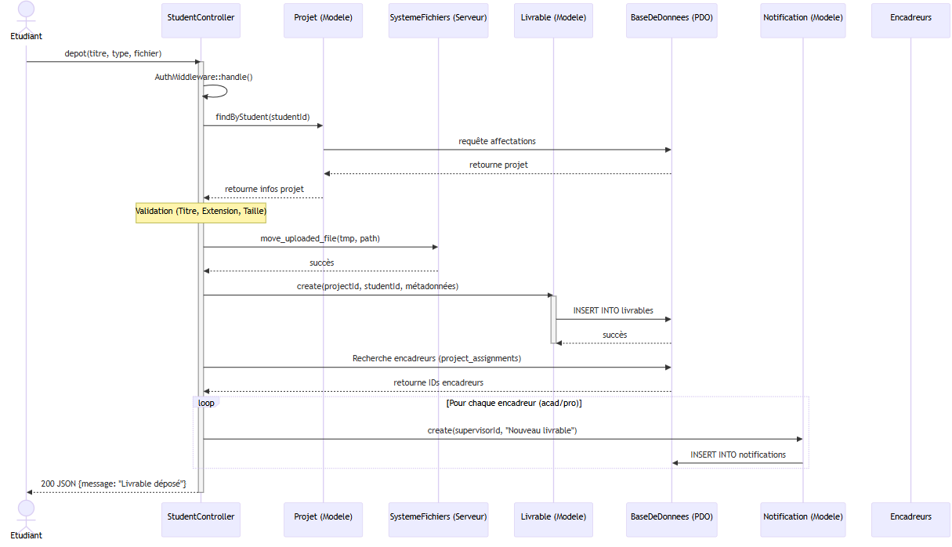
Figure 8 : Diagramme de séquence - Dépôt d'un livrable
b) Processus d'évaluation d'un livrable
Ce diagramme de séquence illustre le processus métier lié à la correction et la notation d'un projet par un encadreur. L'interaction débute lorsque l'encadreur sélectionne un projet qui lui est affecté et clique sur "Évaluer". Après avoir consulté le livrable de l'étudiant, il saisit une note, un commentaire, et valide son évaluation. Le système vérifie la validité de la saisie (par exemple, note comprise entre 0 et 20). Si les données sont correctes, l'évaluation est enregistrée dans la base de données. Le statut du livrable passe alors à "Évalué", et le système déclenche automatiquement l'envoi d'une notification (ou d'un e-mail) à l'étudiant concerné pour l'informer de la mise à jour de son dossier.

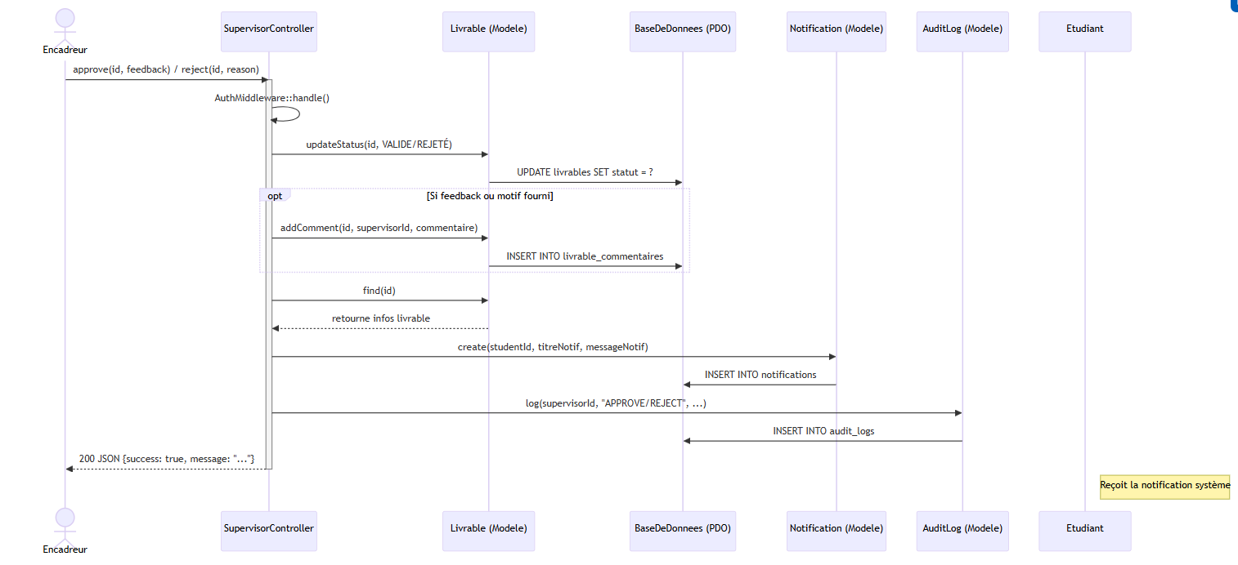
Figure 9 : Diagramme de séquence - Évaluation d'un livrable
  - Diagramme d’activités
Le diagramme d'activités est un outil de la modélisation UML qui permet de représenter le comportement dynamique d'un système. Il met en évidence l'enchaînement séquentiel et parallèle des actions, ainsi que les différentes conditions (règles de gestion) qui orientent le flux d'exécution d'un processus métier.
Processus de soumission et d'évaluation d'un livrable
Pour l'application PROJEX, nous avons choisi de modéliser le workflow principal de la plateforme : la gestion d'un livrable académique.
Le flux d'activités se déroule de la manière suivante :
- Initiation : L'étudiant, une fois authentifié, accède à son espace projet et initie le dépôt de son livrable (rapport ou code source).
- Vérification système : Le système vérifie automatiquement la validité du fichier (taille, format autorisé). Si le fichier est invalide, l'action est rejetée et l'étudiant doit recommencer.
- Mise en attente : Si le fichier est conforme, il est enregistré en base de données avec le statut "En attente de correction", et une notification est envoyée à l'encadreur.
- Prise de décision : L'encadreur accède au document, l'examine et prend une décision via le système :
  - Cas A (Validation) : L'encadreur valide le travail, attribue une note finale et saisit une appréciation. Le statut passe à "Validé".
  - Cas B (Rejet/À refaire) : L'encadreur rejette le document en précisant les motifs de refus. Le système notifie l'étudiant qui devra corriger son travail et soumettre une nouvelle version (retour à l'étape 1).
- Fin : Le processus se termine lorsque le livrable est définitivement validé et noté.
Ce diagramme illustre parfaitement la collaboration asynchrone entre l'étudiant, le système informatique et le corps enseignant au sein d'EUREKA DESIGN & CONSULTING.
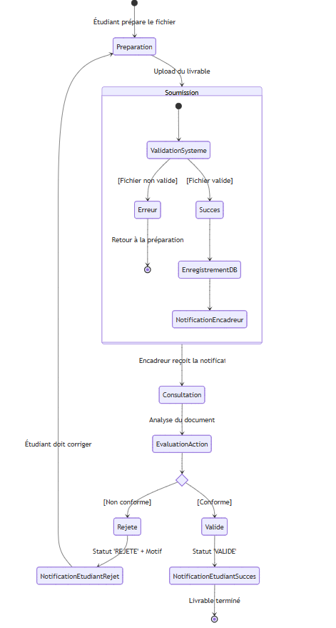
Figure 10 : Diagramme d'activités - Soumission et évaluation d'un livrable
  - Diagramme d'états-transitions
Le diagramme d'états-transitions est utilisé pour modéliser le cycle de vie d'un objet précis au sein du système. Il détaille les différents états par lesquels cet objet passe en réaction à des événements déclencheurs.
Pour la plateforme PROJEX, il est particulièrement pertinent d'étudier le cycle de vie de l'entité Livrable (le document soumis par l'étudiant).
- État initial : À sa création, lors de l'upload par l'étudiant, le livrable prend le statut « Soumis (En attente) ».
- Évaluation : Lorsque l'encadreur ouvre le document, le statut peut basculer en « En cours d'évaluation ».
- États finaux : Suite à la décision de l'encadreur, le livrable atteint l'un de ses états définitifs : « Validé » (si le travail est conforme) ou « Rejeté / À refaire » (si le travail est insuffisant). Dans ce dernier cas, un nouveau cycle peut recommencer si l'étudiant soumet une correction.
Ce diagramme garantit que la mise à jour des statuts dans notre base de données suit une logique métier stricte et sans ambiguïté.
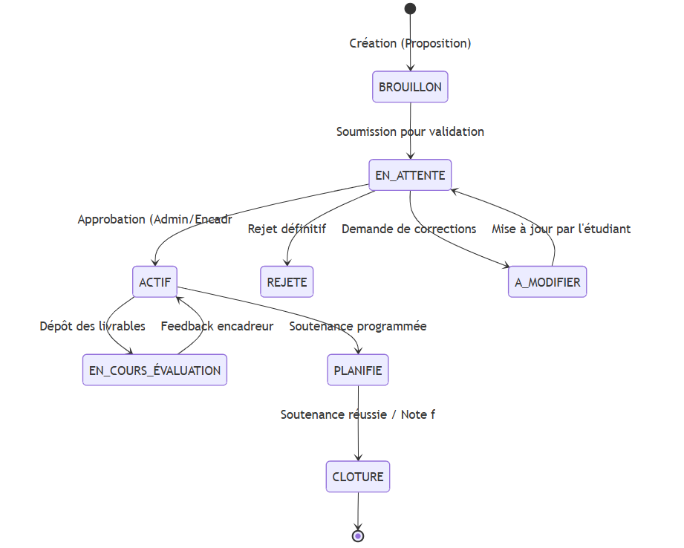
Figure 11 : Diagramme d'états-transitions d'un Projet
Pour conclure cette phase d'étude, nous avons abouti à une modélisation complète et cohérente du système PROJEX. L'application du langage UML aux processus métiers d'EUREKA DESIGN & CONSULTING a permis de structurer avec précision l'architecture logicielle et les flux dynamiques de notre solution. Cette conception logique étant désormais validée, la suite logique de notre démarche consiste à entamer le développement technique de la plateforme.
Chapitre 3 : implementation et resultats
Après avoir défini les contours théoriques et structurels de notre application dans le chapitre précédent, nous entamons à présent la phase de réalisation pratique. L'implémentation est l'étape cruciale où les modèles UML prennent vie à travers l'écriture du code source. Ce chapitre expose dans un premier temps l'environnement technologique déployé pour construire la plateforme PROJEX, avant de présenter visuellement le fruit de ce développement à travers les principales interfaces utilisateurs.
  - Environnement de travail
La réalisation de notre plateforme web de gestion des projets académiques et du suivi des livrables (PROJEX) a nécessité l’utilisation d’un ensemble d’outils modernes, cohérents et adaptés aux exigences fonctionnelles et techniques de notre cahier des charges. Le choix de chaque technologie a été motivé par sa robustesse, sa compatibilité, sa communauté active, ainsi que sa facilité d’intégration dans des projets web structurés.
- Front-end – React.js

Figure : logo de react
React.js est une bibliothèque JavaScript permettant de créer des interfaces utilisateur dynamiques, modulaires et hautement interactives. Elle facilite la construction de composants réutilisables et assure une excellente expérience utilisateur.
Avantages :
- Rendu rapide grâce au Virtual DOM ;
- Architecture basée sur les composants ;
- Documentation riche et communauté très active.

- Back-end – php

Figure : logo de php
PHP est un langage de script open source, exécuté côté serveur, particulièrement adapté au développement web. Dans le cadre de notre projet, il a été utilisé pour développer l'API RESTful, gérer la logique métier complexe et sécuriser les accès à la base de données.
Avantages :
- Facilité d'intégration avec les bases de données (notamment MySQL) ;
- Grande flexibilité et rapidité d'exécution sur le serveur ;
- Présence d'une communauté mondiale massive et d'une documentation exhaustive.
- Base de donnée – MySQL

Figure : logo de MySQL
MySQL est un Système de Gestion de Bases de Données Relationnelles (SGBDR) très populaire. Il nous a permis de structurer, stocker et manipuler de manière fiable et sécurisée toutes les entités de notre application (utilisateurs, projets, évaluations, etc.) en utilisant le langage SQL.
Avantages :
- Haute performance, fiabilité et sécurité des données ;
- Parfaite compatibilité et synergie avec l'environnement PHP ;
- Gestion efficace des requêtes complexes et des relations entre les tables.
- Éditeur de code – Visual Studio Code (VS Code)

Figure : logo de visual studio code
Édité par Microsoft, Visual Studio Code est un éditeur de code source léger et extensible. Il a été notre environnement de développement intégré (IDE) principal tout au long du projet pour l'écriture de nos scripts React et PHP.
Avantages :
- Terminal intégré facilitant l'exécution des commandes (npm, git) ;
- Écosystème riche en extensions (autocomplétion, formatage, débogage) ;
- Interface ergonomique et personnalisable.
- Gestionnaire de version – Git

Figure : logo de Git
Édité par Microsoft, Visual Studio Code est un éditeur de code source léger et extensible. Il a été notre environnement de développement intégré (IDE) principal tout au long du projet pour l'écriture de nos scripts React et PHP.
Avantages :
- Terminal intégré facilitant l'exécution des commandes (npm, git) ;
- Écosystème riche en extensions (autocomplétion, formatage, débogage) ;
- Interface ergonomique et personnalisable.
- Serveur web local – XAMPP

Figure : logo de XAMPP
XAMPP est une suite logicielle multiplateforme qui permet de simuler un serveur web en local sur notre machine. Il regroupe en un seul paquetage le serveur HTTP Apache, le système de gestion de bases de données MySQL (ou MariaDB), ainsi que les interpréteurs pour les langages PHP et Perl. Il a été le moteur principal de notre environnement de développement pour exécuter et tester PROJEX avant sa mise en ligne.
Avantages :
- Installation, configuration et prise en main extrêmement simples ;
- Regroupe tous les outils nécessaires (Apache, PHP, MySQL) dans un seul panneau de contrôle ;
- Entièrement gratuit, open-source et idéal pour les tests en environnement de développement (localhost).
- Plateforme d’hébergement de code – GitHub

Figure : logo de GitHub
GitHub est une plateforme web d'hébergement et de gestion de code source basée sur le système de contrôle de version Git. Dans le cadre du développement de PROJEX, GitHub a été utilisé comme dépôt distant (repository) pour héberger, sauvegarder et centraliser l'ensemble de notre code (Front-end et Back-end) dans le cloud, garantissant ainsi la pérennité de notre travail.
Avantages :
- Sauvegarde sécurisée et distante du code source (prévention contre la perte de données locales) ;
- Interface visuelle intuitive pour suivre l'historique des modifications (commits) et gérer les branches de développement ;
- Facilitation de l'intégration continue et du déploiement automatisé vers notre serveur d'hébergement.
  - Résultat obtenu
Après avoir mis en place l'architecture technique et rédigé le code source, il convient d'exposer le rendu visuel de notre solution. Cette section illustre, à travers plusieurs captures d'écran, les principales interfaces de la plateforme PROJEX. Celles-ci ont été minutieusement pensées pour allier esthétique, fluidité et efficacité, répondant ainsi pleinement aux attentes d'EUREKA DESIGN & CONSULTING.
L'accent a été mis sur l'ergonomie (UI/UX) afin d'offrir une prise en main rapide à tous les acteurs (étudiants, encadreurs et administration d'EUREKA DESIGN & CONSULTING).
- Interface d'authentification
La sécurité et la confidentialité des données académiques étant primordiales, l'accès à l'application est protégé. La page de connexion permet d'identifier l'utilisateur grâce à son adresse e-mail et son mot de passe (haché dans la base de données). Une fois l'authentification réussie, le système détermine le rôle de l'utilisateur et le redirige vers son espace de travail dédié.
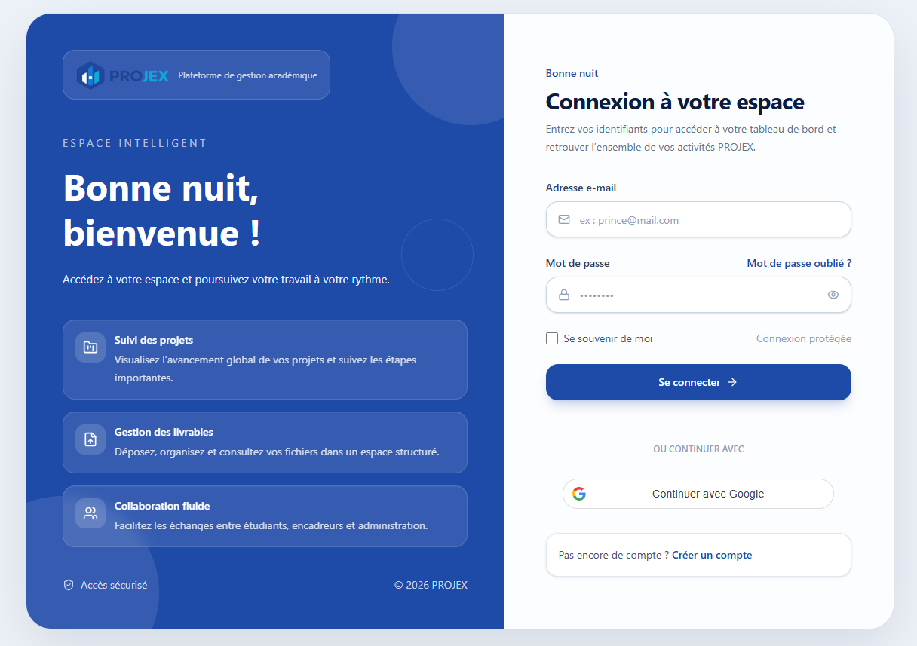
Figure : page d’authentification de la plateforme PROJEX

- Espace Étudiant : Tableau de bord et dépôt de livrables
L'interface dédiée aux étudiants est conçue pour être claire et motivante. Le tableau de bord offre une vue d'ensemble sur l'état d'avancement du projet (Brouillon, En attente, Validé). C'est également depuis cet espace que l'étudiant accède au formulaire sécurisé lui permettant de soumettre ses documents (rapports, codes sources) et de consulter les retours de son encadreur.

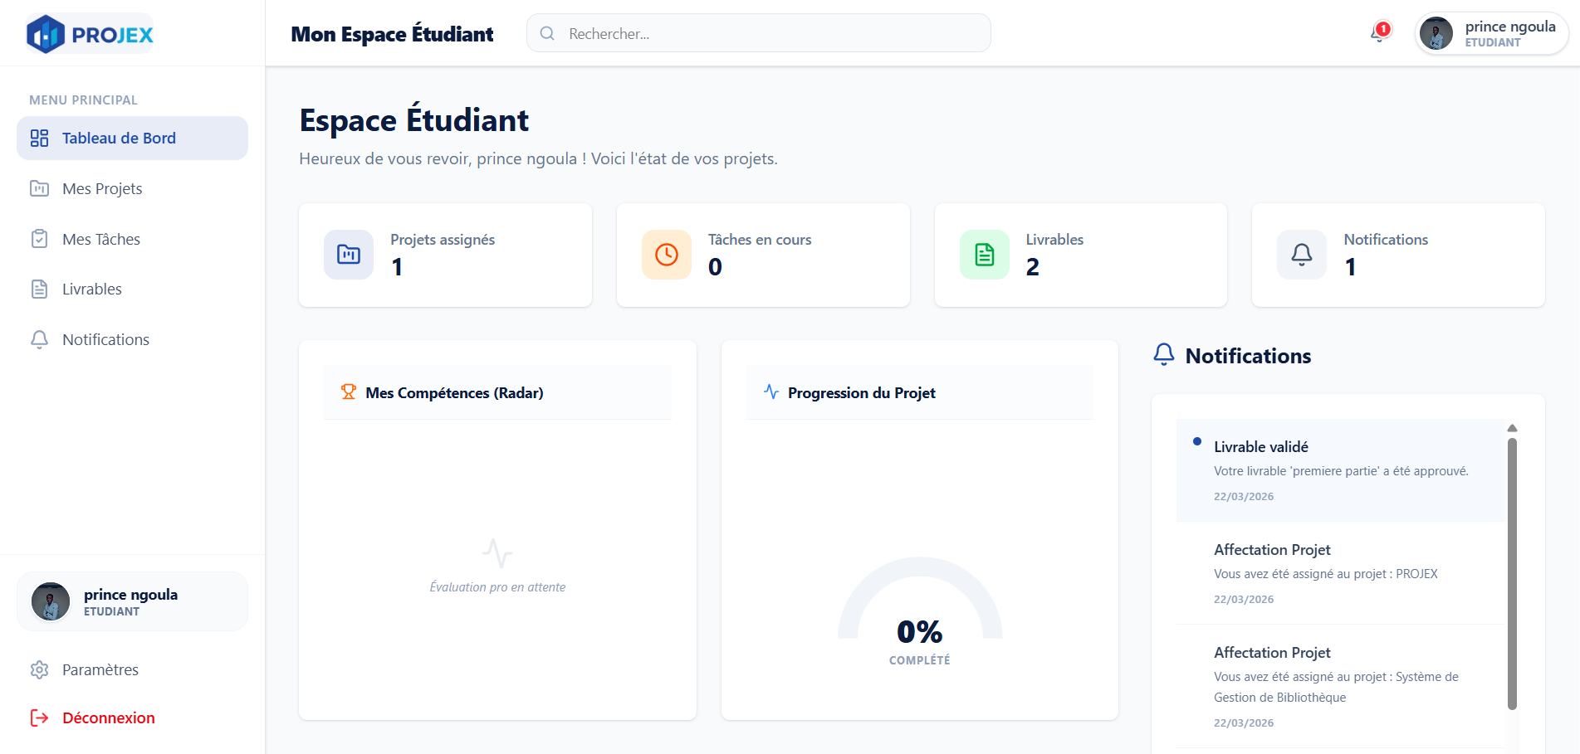
Figure 24 : Interface du tableau de bord Étudiant
- Espace Encadreur : Suivi et évaluation
Cette interface est l'outil de travail principal des encadreurs académiques et professionnels. Elle liste l'ensemble des projets qui leur sont assignés. En cliquant sur un projet spécifique, l'encadreur peut télécharger les livrables soumis, lire le travail de l'étudiant, et utiliser un formulaire d'évaluation pour saisir sa note, ses commentaires, et acter sa décision (Validation ou Rejet).
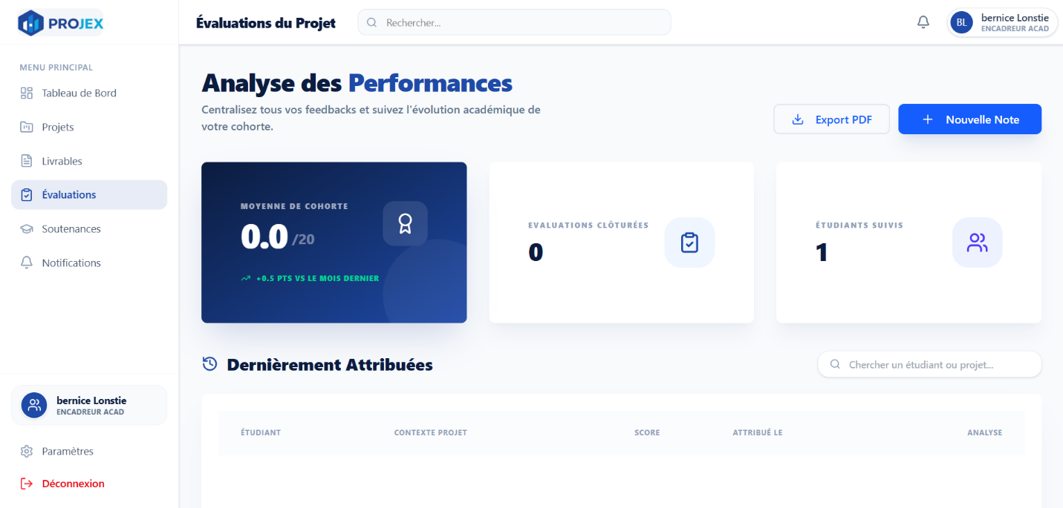
Figure 25 : Interface de suivi et d'évaluation pour les encadreurs
- Espace administrateur : Gestion globale du système
L'administrateur dispose d'un panneau de contrôle global (Dashboard Admin). C'est depuis cette interface privilégiée qu'il peut gérer les comptes utilisateurs (opérations CRUD : Créer, Lire, Mettre à jour, Supprimer), configurer les périodes académiques, et affecter les encadreurs aux différents projets soumis par les étudiants.
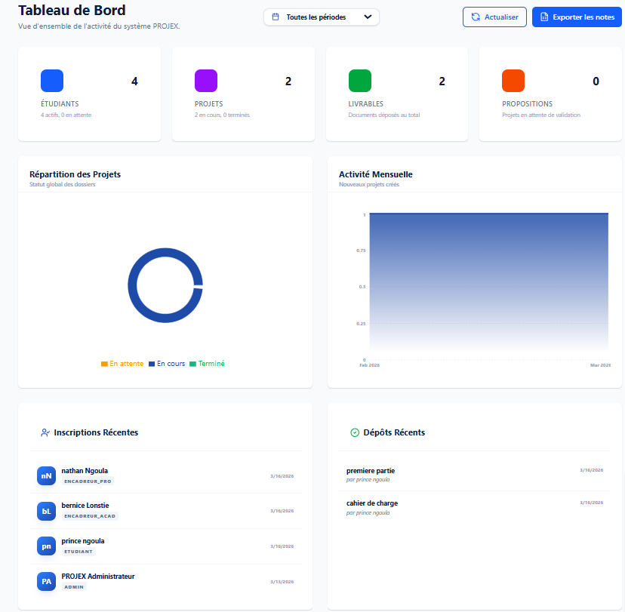
Figure 26 : Interface d'administration et de gestion des utilisateurs
  - Difficultés rencontrées et solutions apportées

